# 輸入內容：

* 1. 會計日期

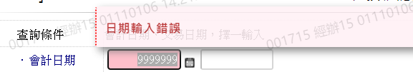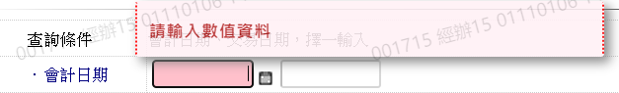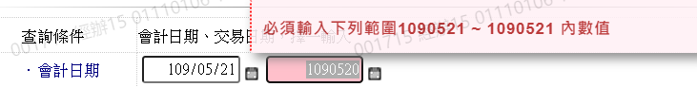

* 1. 交易日期

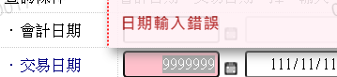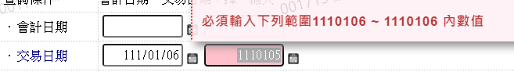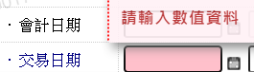

* 1. 授權主管編號



# 輸出內容：

